מבקר המדינה | מקבץ דוחות מיוחדים |
אדר התשפ״ג | מרץ 2023

משרד מבקר המדינה
דוח ביניים: אשפוז ילדים בבתי חולים - ביקור מבקר המדינה במרכז הרפואי תל אביב ע"ש סוראסקי (איכילוב) ובמרכז הרפואי ברזילי באשקלון

דוח ביניים: אשפוז ילדים בבתי חולים - ביקור מבקר המדינה במרכז הרפואי תל אביב
ע"ש סוראסקי (איכילוב) ובמרכז הרפואי ברזילי באשקלון
ב-13.12.22 (יום הביקור) ביקרו מבקר המדינה, מנכ"ל משרד מבקר המדינה ושני צוותי ביקורת בבית החולים דנה דואק לילדים במרכז הרפואי ת"א ע"ש סוראסקי (איכילוב-דנה או דנה) ובמרכז הרפואי ברזילי באשקלון (ברזילי). הביקורים נערכו בשני בתי החולים (בתיה"ח) במקביל והתקיימו במסגרת הביקורת שעשה באותה העת משרד מבקר המדינה במשרד הבריאות ובבתי החולים הכלליים בנושא אשפוז ילדים בבתי חולים.
הביקורים נערכו במתכונת של "ביקור בהתראה קצרה", וההודעה על דבר קיומם נמסרה להנהלת המרכזים הרפואיים ימים מועטים לפני מועד הביקור. במסגרת הביקורים סיירו הצוותים במחלקות הילדים השונות ובחדרי האשפוז, בחללים המשותפים, ביחידות לטיפול נמרץ, במחלקה לרפואה דחופה (מלר"ד) ילדים, במחלקה ההמטואונקולוגית וכן בחדרים המשמשים ללמידת הילדים. במהלך הביקורים נסקרו תנאי האשפוז והתשתיות במחלקות, וכן התקיימו שיחות עם ההורים וילדיהם המאושפזים כדי לעמוד על מהלך האשפוז ותנאיו, כפי שהם חוו אותם. כן נפגשו הצוותים עם הנהלות בתיה"ח, עם הצוותים הרפואיים והסיעודיים ועם הצוותים הפָּרה-רפואיים - עובדת סוציאלית ומורים.

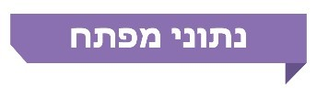

כ-500,000 |  | 28; 6 מיטות |  | 31; 10 מיטות
מספר התושבים של האזור שאותם ברזילי משרת |  | תקן המיטות לפי תעודת הרישום של ברזילי הוא: 28 מיטות במחלקת ילדים ו-6 מיטות בטיפול נמרץ.  בפועל ביום הביקור היו מאושפזים 23 ילדים (82% מהתקן) ו-6 ילדים (100% מהתקן) בהתאמה |  | תקן המיטות לפי תעודת הרישום של דנה הוא: 31 מיטות במחלקת ילדים ו-10 מיטות בהמטואונקולוגיה. בפועל, אושפזו ביום הביקור 42 ילדים (135%) ו-21 בהתאמה (210%) - 11 מעל התקן בכל מחלקה

48 מיטות |  | 86 מיטות
באגף הילדים בברזילי לפי תעודת הרישום (מחלקת ילדים, טיפול נמרץ, כירורגייה ומלר"ד) |  | בדנה לפי תעודת הרישום (מחלקת ילדים, טיפול נמרץ, כירורגייה, אורתופדיה, המטואונקולוגיה, שיקום ומלר"ד)
תמונת המצב העולה מן הביקורת
תפוסת המיטות במחלקות הילדים: ברזילי - ביום הביקור מחלקת הילדים לא הייתה בתפוסה מלאה, והיו מאושפזים בה 23 ילדים (82%). עוד שישה ילדים היו מאושפזים בטיפול נמרץ ילדים (תפוסה מלאה). מנהל ביה"ח הצביע על אופן חישוב תפוסת מחלקת אשפוז בביה"ח שאינו מציג את התפוסה לאשורה. לדבריו התפוסה מחושבת בכל יום בשעת חצות, אך הדבר אינו משקף את מספר הילדים שהמחלקה מטפלת בהם באותו יום; שכן בשעות היום יש חולים שצריכים להשתחרר, ומלבדם מתקבלים חולים חדשים; איכילוב-דנה - ביום הביקור מחלקת הילדים הייתה בתפוסת יתר - בפועל אושפזו ביום זה 42 ילדים (11 מעל התקן - 31 מיטות) 37 במחלקת הילדים ו-5 ילדים אושפזו במחלקת לוויין - בכירורגייה ילדים.
יחידה לטיפול נמרץ ילדים - ברזילי: ליחידה יש רופא מומחה אחד בטיפול נמרץ ילדים וכן משרת תקן נוספת, אך לא הצליחו לאיישה. נמסר כי כשהרופא המומחה של היחידה נעדר ל-15 ימים בשנה החולפת, בכמחצית מזמן זה רופאת ריאות מומחית ילדים שעושה כוננויות, החליפה אותו ובייתר הזמן היחידה הייתה סגורה; כמו כן בעת תפוסה מלאה ביחידה לטיפול נמרץ, יש לעיתים צורך להעביר ילדים למחלקת הילדים שנכון לעת ההעברה פחות מתאימה למצבם. הרופא המומחה הצביע על חוסר במכשיר אולטרסאונד עם אקו לב ייעודי שנחוץ לטיפול נמרץ ילדים ועל חוסר במכשיר מיוחד למדידת רמות של חמצן ופחמן דו חמצני שמאפשר בדיקה לא פולשנית לניטור ומונע את הצורך לדקור את הילדים.
מעבר מהמחלקה לרפואה דחופה ילדים למחלקת האשפוז - איכילוב-דנה: הורה לילד מאושפז מסר כי הם הגיעו למלר"ד בשעה 1:00, ועלו לאשפוז במחלקה רק בשעה 11:00 בבוקר - דהיינו לאחר שהייה של כ-10 שעות במלר"ד.
בריאות הנפש ושיקום ילדים - ברזילי: בביקור נמסר כי המענה האשפוזי לסובלים מהפרעות אכילה אינו מספק, וכי זמן ההמתנה לטיפולים נפשיים לילדים ארוך מאוד ועומד על חודשים ארוכים, לכן מי שידו משגת פונה לרפואה פרטית, ואחרים נאלצים להמתין. עוד נמסר כי המענה השיקומי לילדים מצומצם מאוד, והוא ניתן באמצעות ביה"ח אלי"ן, שהוא בית חולים ציבורי; המרכז הרפואי לשיקום לוינשטיין של הכללית; מחלקת שיקום בשיבא-ספרא; והכפר השיקומי "עדי נגב - נחלת ערן" שבנגב.
שמירה על שגרת לימודים בזמן האשפוז - איכילוב-דנה: מנהל בית החולים ציין כי קיים פער בין תקן הצוות החינוכי לבין הצורך בפועל. התקן נקבע בהתאם לתקן המיטות בתעודת הרישום של ביה"ח, אולם מספר המיטות בפועל גדול מהתקן באופן קבוע וכמו כן מאושפזים במחלקה יותר ילדים שעבורם מציבים מיטות נוספות. הצוות הדגיש גם כי יש בעיה בגיוס בנות ובני שירות לאומי להתנדב במחלקה. ברזילי: הצוות ציין כי חסר מורה מקצועי להכנה לבחינת בגרות במתמטיקה.
כוח אדם לטיפול בילדים - ברזילי - כוח אדם רפואי: נמסר כי כל המתמחים בברזילי אינם בוגרי הפקולטות לרפואה בארץ אלא בוגרי פקולטות בחו"ל. בביקור עלה כי יש קושי בגיוס רופאים מתמחים ומומחים לפריפריה וכי בכל תחום יש רק רופא מומחה אחד, כך שלעיתים יש תקופות שבהן ביה"ח עובד בחוסר של רופאים בתחום מסוים, כך למשל רק בשנת 2019 גויס נוירולוג ילדים. עוד נמסר כי בשל המחסור ברופאי ילדים מומחים, רבים מהרופאים המטפלים בילדים בדרום הארץ אינם רופאי ילדים מומחים אלא רופאי משפחה או רופאים כלליים שלא עברו התמחות. דנה - כוח אדם רפואי: ביה"ח מסר כי תקינת הרופאים חסרה ואינה מתאימה עוד לצרכים, וכי ביה"ח מתגבר על כך באמצעות הסכמים שיש לו עם עיריית תל אביב-יפו ועם הקופות שמשפרים את יכולת הגיוס והעסקת הרופאים המומחים והמתמחים ברפואת ילדים. כוח אדם סיעודי: אחות ממחלקת הילדים בברזילי ציינה כי קיים עומס רב על האחיות ומורגש חוסר בתקנים. כוח אדם פרה-רפואי: למחלקת הילדים בברזילי יש עובדת סוציאלית אחת הנותנת שירות לכל אגף הילדים. נוסף על כך אין תקינה לכוח אדם פרה-רפואי בתיה"ח.
היעדר טיפול פליאטיבי לילדים החולים במחלות ממאירות - איכילוב-דנה: מנהל דנה ציין שכ-20% מהילדים החולים במחלות ממאירות והמאושפזים במחלקה להמטואונקולוגית ילדים נדרשים לטיפול פליאטיבי בכאב, אך מצוקת כוח האדם הסיעודי והחוסר בתקנים ייעודיים לנושא הכאב אינם מאפשרים מתן טיפול כזה; חוסר התקינה בכוח אדם פרה-רפואי עלול לגרום לכך שבתיה"ח לא יוכלו להעסיק כוח אדם מקצועי זה, דבר שעלול לפגוע בטיפול בילדים ובשירות הנלווה לבני משפחותיהם.
שמירה על שגרת לימודים בזמן האשפוז - הן בברזילי והן בדנה נעשות פעולות חשובות לשמירה על שגרת הלימודים של הילדים בזמן אשפוזם, זאת נוסף על תמיכה רגשית שניתן לה דגש ותיווך לילדים של המידע הרפואי שראוי להעביר להם. ראויה לציון גם ההתאמה המגזרית והשפתית של הצוות החינוכי.
חוויית המטופל ומלוויו - לינה, מלונאות, טיפול וקבלת מידע - ברזילי: ניכר שההורים שבעי רצון מהיחס שזכו לו מהצוות הרפואי בברזילי ובייחוד מהצוות הסיעודי, וכן מהתנאים במחלקת הילדים וביחידה לטיפול נמרץ ילדים שבביה"ח ברזילי. איכילוב -דנה: ניכר שההורים שבעי רצון מהיחס ומרמת הטיפול שהם והילדים מקבלים מהצוות הרפואי ומהצוות הסיעודי.
עיקרי המלצות הביקורת
מומלץ שמשרד הבריאות יכין תוכנית רב-שנתית שתפרט את מספר מיטות האשפוז הנדרשות באגפי הילדים. בכלל זה מומלץ שהמשרד יתבסס בגיבוש התוכנית על איסוף נתונים מלא על המצב הקיים, על התחזית ארוכת הטווח לגידול הדמוגרפי לנוכח מאפיינים שונים של האוכלוסייה, לרבות הפיזור הגיאוגרפי שלה, על צפי התחלואה באוכלוסיית הילדים ועל מרכיבים נוספים כנדרש. על בסיס התוכנית שתיקבע יגבש המשרד תוכנית תקצוב מתאימה. עוד מומלץ שמשרד הבריאות יבחן את הטענה בנוגע לאופן חישוב תפוסת המחלקות וישקול להציג, באופן עיתי, תפוסות חריגות או גבוהות במחלקות, שדורשות התייחסות מיוחדת.
מומלץ שמשרד הבריאות יבחן אם מספר המיטות בתקן יחידת טיפול נמרץ ילדים בברזילי מתאים לצורך בפועל. כן מומלץ שהוא יפעל בכלים העומדים לרשותו כדי לסייע באיוש התקן החסר בביה"ח ברופא טיפול נמרץ. מומלץ שביה"ח ברזילי יבדוק את הצורך במכשיר אולטרסאונד ייעודי ליחידה ובמכשיר מדידה, שיכול להקל על הילדים המאושפזים. עוד מומלץ כי משרד הבריאות יפעל בכלים העומדים לרשותו כדי לסייע באיוש התקן החסר ברופא ביחידה לטיפול נמרץ בבי"ח ברזילי.
מומלץ שמשרד הבריאות יבחן את הצרכים הלאומיים בנוגע למיטות האשפוז בתחום הפרעות אכילה - כמה מיטות נדרשות, מהו מצאי המיטות - ויכין תוכנית מתאימה שתיתן לכך מענה, הן במרכזים הרפואיים הקיימים והן במוסדות ייעודיים. אשר לשיקום, מומלץ שמשרד הבריאות יבחן את הצרכים הלאומיים בתחום מיטות האשפוז בשיקום לילדים - כמה מיטות שיקום נדרשות לעומת מצאי המיטות, לרבות אלה הנמצאות בבנייה - הן במרכזים הרפואיים הקיימים והן במוסדות ייעודיים. כוח אדם רפואי: מומלץ שמשרד הבריאות יפעל להכשיר רופאים על פי הצרכים הנוכחיים והעתידיים של מערכת הבריאות. מומלץ שמשרד הבריאות והקופות יכינו תוכנית שתיתן מענה לצורך ברופאים מומחים ברפואת ילדים בקהילה. כן מומלץ שהמשרד יבחן את המענה לצורכי בתי החולים ברופאים מתמחים ברפואת ילדים. כוח אדם סיעודי: מומלץ שמשרד הבריאות, משרד האוצר ונציבות שירות המדינה יבחנו יחד עם האיגודים המקצועיים המתאימים את התאמת תקינת כוח האדם הסיעודי - בפרט במחלקות הילדים - לצרכים המעודכנים להיום, לאזור הגיאוגרפי, לדמוגרפיה ולתפוסות במחלקות. כוח אדם פרה-רפואי: מומלץ שמשרד הבריאות ישלים את המיפוי בכל המקצועות הפרה-רפואיים בכלל בתיה"ח ויבחן את התקינה המומלצת למקצועות אלו, שתאפשר לתת טיפול ההולם את צורכי החולים, ובהתאם לכך ישקול להכין תוכנית רב-שנתית להשלמת השירותים הנדרשים.
מומלץ שמשרד הבריאות יבחן מהו המענה המתאים לצורך בטיפול פליאטיבי בחולים בכלל ובילדים המאושפזים במחלקות ההמטואונקולוגיות בפרט ואת אופן הטמעתו.

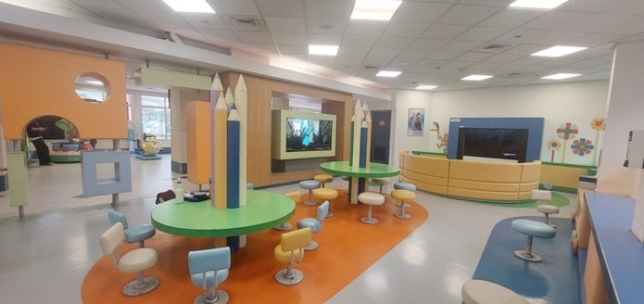
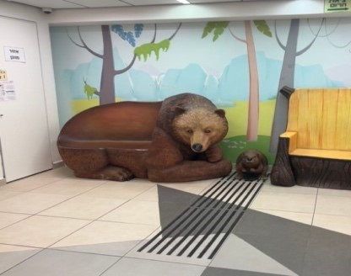
תמונה 1: מחלקת הילדים בברזילי תמונה 2: קומת הכניסה לבית החולים דנה

התמונות צולמו על ידי צוות הביקורת ב-13.12.22.

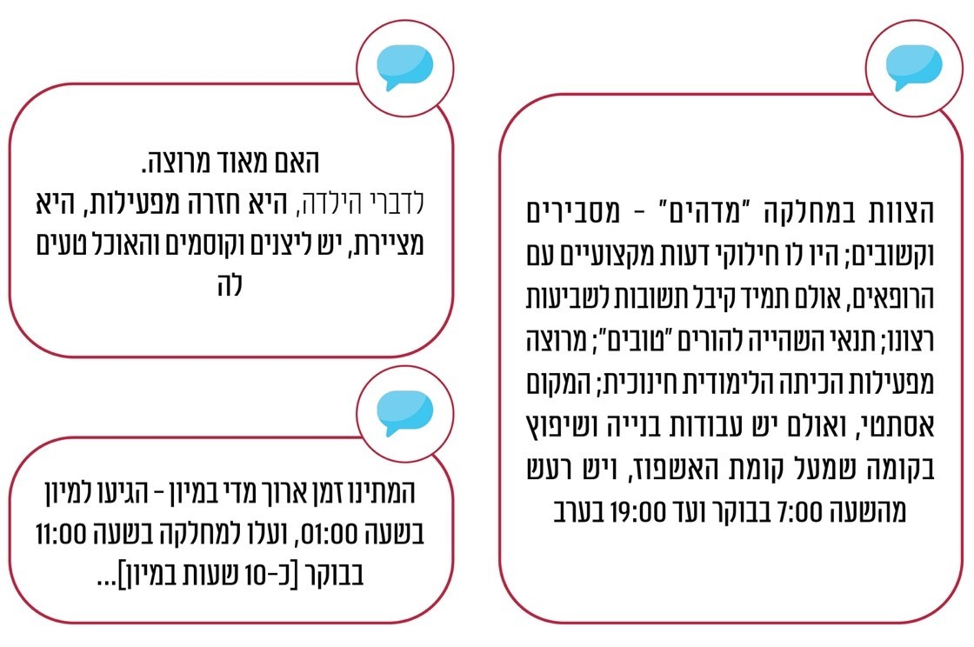
מדברי ההורים שנאמרו למבקר המדינה בעת הביקור:

סיכום
בביקור שקיימו מבקר המדינה, מנכ"ל משרד מבקר המדינה וצוותי הביקורת בבית החולים לילדים איכילוב-דנה ובברזילי באשקלון העלו המנהלים והצוותים הרפואיים והסיעודיים נושאים מהותיים שבהם עסקה ביקורת המדינה בדוחות שונים, ובהם החוסר בתוכנית רב-שנתית המפרטת את המיטות הנדרשות לאגפים השונים במערך האשפוז לרבות אגפי הילדים, שיעור התפוסה הרצוי בבתי החולים וחוסר משמעותי בכוח אדם רפואי, סיעודי ופרה-רפואי. בביקור הועלה פער במשאב נוסף - של מכשיר דימות PET-CT שנדרש לטיפול בחולים. משרד מבקר המדינה מציין כי ניכר שהצוותים הרפואיים, הסיעודיים והאחרים נוקטים מאמצים לשפר את חוויית האשפוז של ילדים ולהקל על משפחותיהם. גם ההורים ציינו את חוויית האשפוז החיובית במחלקות הילדים, אם כי הם הצביעו על זמני המתנה ממושכים במלר"ד ילדים. מומלץ כי משרד הבריאות, איכילוב-דנה וברזילי יבחנו את האמור בדוח זה ויתקנו את הנדרש.

המרכז הרפואי תל אביב על שם סוראסקי הוא בית חולים עירוני-ממשלתי. חלק ניכר מנושאי כוח האדם שלו מנוהל בעירייה. המרכז הרפואי ברזילי הוא בית חולים ממשלתי.
לטיפול בילדים חולי סרטן וכן במחלות דם שאינן ממאירות.
מחלקת לוויין - המחלקה שבה המאושפז מטופל בפועל, כאשר האחריות לטיפול מוטלת על מחלקה רפואית אחרת (במקרה כאן, האחריות על מחלקת ילדים). ראו בחוזר משרד הבריאות: https://www.health.gov.il/hozer/mr50_2011.pdf, חוזר מינהל רפואה מס' 50/2011 מינוי "מנהל מקרה" רפואי למטופל המאושפז בבית חולים (case manager).
בין המקצועות קלינאות תקשורת, ריפוי בעיסוק, פיזיותרפיה, עבודה סוציאלית.
טיפול פליאטיבי - טיפול תומך לשיפור איכות החיים של חולים ובני משפחותיהם בהתמודדות עם מחלות חשוכות מרפא. זאת תוך התייחסות גם להתמודדות הנפשית של המטופל ושל בני משפחתו, במטרה שיוכלו לנהל חיים עצמאיים ומכבדים ככל האפשר למרות המחלה.
בדיקת PET- CT משמשת לגילוי וכן למעקב אחר מחלת הסרטן, לאיתור תהליכים דלקתיים וזיהומיים ולהערכת הפרעות מוחיות שונות.

